5.5. Divulgación de la Ciencia
El 2020 fue un año especial, por lo que el personal de ECOSUR pudo realizar pocas actividades presenciales; sin embargo, la adaptación a los nuevos cambios fue inmediata, y a partir de abril las actividades se llevaron a cabo en formatos digitales. En el Cuadro 1 se describe el desempeño de los indicadores CAR para el programa de Difusión y Divulgación, el cual cumplió con la meta.
Cuadro 1. Avances de los Programa Difusión y Divulgación en el año 2020
Programa | Indicador | Unidad de medida | Alcanzado  2020 | Meta anual  2020
Difusión y Divulgación | Actividades de divulgación por personal de C y T | No. de actividades de divulgación dirigidas al público en general | 440 | 400
 |  | No. de Personal de ciencia y tecnología | 287 | 296
 |  |  | 1.53 | 1.35

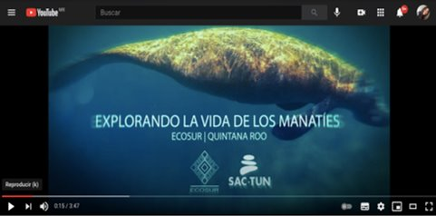
Durante el año 2020 el personal de investigación y técnico llevaron a cabo 440 actividades de divulgación de la ciencia, entre las que destacan: pláticas de divulgación (185), entrevistas de radio (87), artículos de divulgación (62), entrevistas de prensa (45), entrevistas TV (21), videos de divulgación (18), presentaciones de libros (14) y exposiciones fotográficas (7). Los temas que se abordaron fueron variados y estuvieron relacionados con la pandemia y su relación con la salud, con la alimentación y con la violencia contra las mujeres. Otras temáticas presentes fueron la agroecología, migración, sargazo, microplásticos, orquídeas, trabajo infantil, soberanía alimentaria, plagas, meliponicultura, ictiología, pesca y cambio climático, entre otros. En el portal se subieron 206 publicaciones, entre las que destacan noticias, entrevistas en distintos medios, artículos de divulgación publicados en prensa y anuncios sobre eventos internos y externos. De ellas, 108 fueron notas relacionadas con hallazgos de investigación, la vinculación con otras instituciones, convenios, participación de personal académico en redes, premios y reconocimientos.

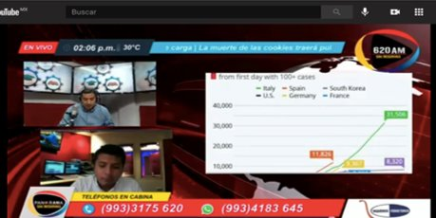
Se mantuvo la participación dos veces al mes en el programa Enciclopedia Radio, en el Sistema Chiapaneco de Radio que tiene cobertura en San Cristóbal de Las Casas y en municipios aledaños. Se produjeron 20 programas con entrevistas realizadas en años anteriores y solo se lograron 4 entrevistas nuevas debido a las condiciones de la pandemia. El 7 de mayo se inició la participación en la Radio del COLMICH con la transmisión del programa “Voces de la ciencia desde el sur”. Desde este espacio se produjeron 22 podcast con temáticas relacionadas con el día mundial de las aves, abonos orgánicos, abejas y abejorros, día mundial del ambiente, dengue y chikungunya, murciélagos, agroecología, cambio climático, alimentación sana y consciente, cacerolita de mar, entre otros.

Los medios de comunicación masiva son grandes aliados de nuestra institución, ECOSUR tuvo presencia en Radio: XERA- Radio Uno, La Radio del COLMICH, Suprema Radio 95.3, Radio Cacahoatán, Radio UNAM, Nexus Media News, Radio Bahía, Estación Haahil, Sistema Quintanarroense de Comunicación Social, IMER 107, Radio Heraldo, Radio UJAT, entre otros. TV: ADN 40, Canal 11, Rompeviento TV, Entretejas YouTube, TVT, UJAT Con Ciencia, TRC Campeche, Mayavisión y Telemar. Prensa escrita: La Jornada, La Jornada del Campo, La Crónica de Hoy, El Sol de México, El País, Quadratín Quintana Roo, Chiapas Paralelo, El Orbe, Diario del Sur, Turquesa News, La Jornada Maya, México Ambiental, AFP Factual, Novedades de Campeche, El Sur de Campeche, y Grupo SIPSE.
En cuanto a las redes sociales, en el 2020 se incorporaron al Facebook institucional 5890 seguidores (61% son mujeres y 38% hombres) alcanzando las 33,374 personas. Con la participación de una becaria y un becario del programa “Jóvenes Construyendo el Futuro”, se produjeron cápsulas de videos promocionales de diversos libros y se editó el documental “Fronteras menonitas en el sur de México”, el cual ha tenido 40 706 vistas en Youtube en tan solo dos meses. Se participó en el Consejo Asesor de Divulgación, Comunicación y Relaciones Públicas del CONACYT (CADI), por lo cual se logró la publicación de los artículos la “Transdisciplina en el Golfo de México”, “Salud y COVID-19” y “¿Alguna vez te preguntaste cómo te pican los mosquitos?” en el periódico La Crónica de Hoy; y un artículo sobre Humedales y uno sobre Síndrome Metabólico en el periódico El Sol de México.

